Manual técnico: servicio-viajes (Viajes)
Microservicio TripService de TransportesGT. Es la fuente de verdad de las rutas y los viajes:
- rutas entre sucursales (las define el administrador de la sucursal de origen);
- viajes regulares programados con bus, chofer y horario;
- viajes de alquiler, que nacen al confirmarse un alquiler y esperan bus y chofer;
- registros inmutables de salida y llegada, con el kilometraje y el combustible.
Stack | Java 21 · Spring Boot 4.1.1 · Spring Data JPA (Hibernate) · Flyway · Spring AMQP · Spring Security (resource server JWT) · RestClient · MapStruct · springdoc
Librería de eventos | com.github.luisbaquiax:EventosComunesTrasnportesGt (sobre, payloads, outbox, consumidor idempotente)
Puerto / ruta base | 8083 / /v1/trips
Base de datos | PostgreSQL bd_viajes
Broker | RabbitMQ, exchange topic transporte.eventos, DLX transporte.eventos.dlx

1. Diagrama de tablas
Generado de V1__esquema_inicial.sql. sucursal_ref, bus_ref y chofer_ref son proyecciones de Identidad y Flota; registro_salida y registro_llegada son inmutables (un trigger bloquea UPDATE y DELETE).

2. Diagrama de componentes
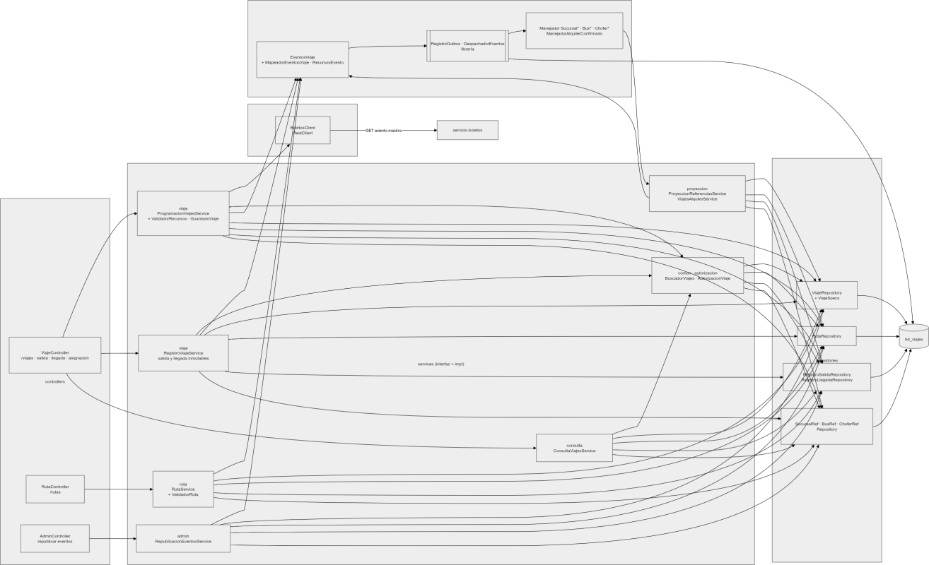
- Una interfaz por caso de uso y su implementación en impl/; los controladores dependen solo de interfaces.
- ProgramacionViajesService crea, edita, asigna y elimina viajes; RegistroViajeService registra la salida y la llegada. Las validaciones de bus y chofer (activos, de la sucursal, licencia vigente, sin traslapes) están en ValidadorRecursos.
- Los eventos se guardan en el outbox en la misma transacción que el cambio (EventosViaje).

3. Ciclo de vida de un viaje
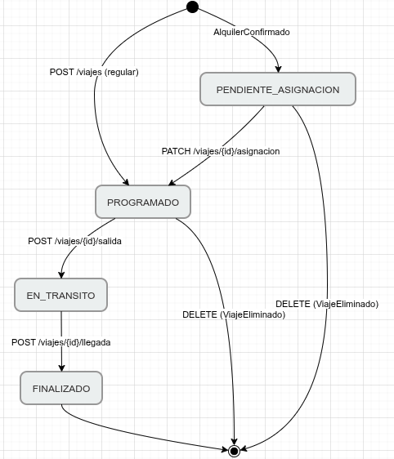

- Al cambiar el bus de un viaje con boletos, consulta a Boletos asiento-maximo y rechaza un bus más pequeño.
- La salida y la llegada las registra el administrador de la sucursal o el chofer de su propio viaje (AutorizacionViaje compara el idUsuario del token con el id_usuario de chofer_ref).

4. Salida y llegada
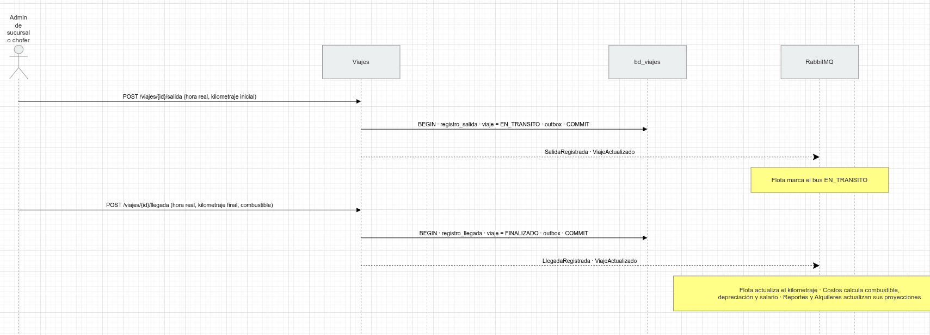

5. Diagrama de despliegue
Producción en Google Cloud (proyecto unimarketcunoc). En local, infra/docker-compose.yml levanta lo mismo con PostgreSQL y RabbitMQ en contenedores.
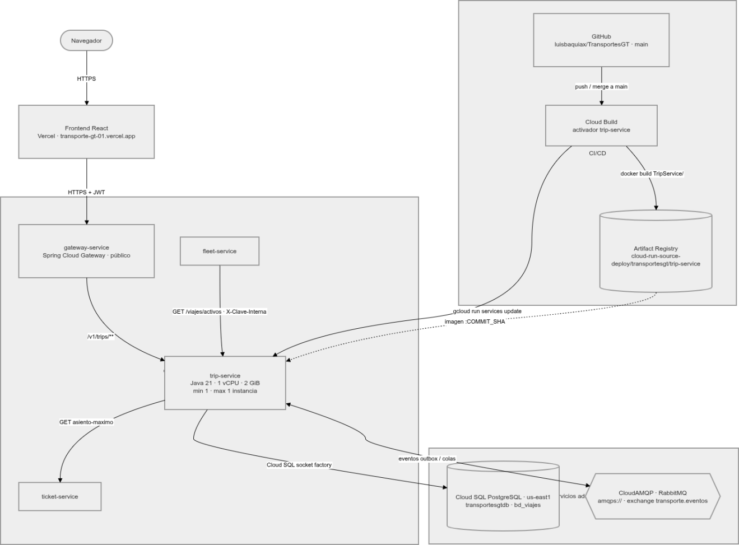
Elemento | Detalle
Imagen | Dockerfile en dos etapas: maven:3.9-eclipse-temurin-21 compila (./mvnw clean package) y bellsoft/liberica-openjdk-alpine:21 ejecuta app.jar
CI/CD | Cada merge a main dispara el activador de Cloud Build: docker build TripService -f TripService/Dockerfile, push a Artifact Registry con la etiqueta del commit y gcloud run services update trip-service
Base de datos | Cloud SQL unimarketcunoc:us-east1:transportesgtdb, base bd_viajes, por la socket factory (jdbc:postgresql:///bd_viajes?cloudSqlInstance=…&socketFactory=…)
Configuración | Variables de entorno: SPRING_PROFILES_DEFAULT=prod, SPRING_DATASOURCE_*, RABBITMQ_URL, JWT_SECRET (el mismo de todos los servicios), BOLETOS_URL, CLAVE_INTERNA, SERVER_PORT=8080, SWAGGER_HABILITADO, DB_POOL_MAX
Esquema | Flyway aplica las migraciones al arrancar; Hibernate solo valida. En la nube no se modifican migraciones ya aplicadas: los cambios van en una versión nueva
Instancias | Exactamente 1 (min y max). Varias serían seguras: el outbox y evento_procesado hacen idempotente el consumo
CPU | Hoy con CPU solo durante peticiones (valor por defecto). Para que los consumidores procesen eventos sin tráfico HTTP conviene --no-cpu-throttling
Llamadas | Consulta a Boletos asiento-maximo antes de cambiar el bus de un viaje; Flota le consulta /viajes/activos con X-Clave-Interna
Acceso | Público (ingress=all, sin IAM de invocación); los datos los protege el JWT. Pendiente: dejar público solo el gateway
Cuenta de servicio | La de Compute por defecto (…-compute@developer.gserviceaccount.com), compartida con los demás servicios
Salud | /v1/trips/actuator/health (liveness y readiness)

